Srdečně vás zveme
na povídání
o Společenství čistých srdcí a čisté lásce,
o časopisu Milujte se! ...

v pondělí 10. května 2010 v 19:30 v UM1

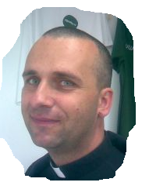
Mohou být chlapec a dívka přátelé?
Jak je to s čistotou před manželstvím?
Jak vznikl časopis Milujte se! a co se v něm dočteš?

Na tyto a mnohé jiné otázky nám přijede dát odpověď o. Marek Dunda, redaktor a iniciátor časopisu Milujte se!, autor několika knih psaných nejen na téma „Čistá láska“
… a možná s sebou ještě někoho vezme …

